Samenvatting biologie H14 Reageren
14.1 Samenwerkende organen

Spieren:
- Willekeurig (onder invloed van de wil)
Dwarsgestreepte spieren o.a. skeletspieren
- Onwillekeurig (niet onder invloed van de wil)
Gladde spieren. (hartspier heeft wel dwarsstreping)

Opbouw skeletspier (weten voor toets!)
Orgaan = spier
Weefsel = spierbundel
Cellen = spiervezels
Celorganel = myofibrillen
Molecuul = actine/myosine (eiwitten)
Een skeletspier bestaat uit spierbundels. In een spierbundel liggen lange spiervezels, dat zijn met elkaar vergroeide spiercellen. Een spiervezel heeft meerdere kernen, daaromheen zit bindweefsel. In de lengterichting bevat een spiervezel spierfibrillen, die zijn opgebouwd uit actine en myosine. Verkort een spier, dan schuiven de myosine- en actinemoleculen in elkaar.
Antagonisten = spieren met een tegengestelde werking: bijv. biceps/triceps
Skeletspieren bevatten rode en witte vezels:
Veel rode vezels -> duurtraining
- Goed doorbloed (veel myoglobine voor O₂-opslag
- Langdurig werkend
Veel witte vezels -> krachttraining
- Minder doorbloed
- Kortdurende werking (wel krachtig)
Krachttraining = vorming van meer fibrillen (meer actine en myosine) en splitsing van vezels (het aantal spieren ligt bij de geboorte vast)
Het spiervolume neemt toe doordat spiervezels extra actine- en myosine-eiwitten maken. Duursporters hebben meer langzame spiervezels, sprinters meer snelle spiervezels.
Je hebt snelle en langzame spiervezels. Snelle spiervezels houden het kort maar krachtig vol, langzame spiervezels houden het langer vol maar trekken langzamer samen. In langzame spiervezels zit extra myoglobine, een spiereiwit dat zuurstof kan binden en bewaren.

Motorprogramma = reeksen handelingen die je kunt uitvoeren zonder erbij te hoeven nadenken

Algemene aantekening
Regeling: a. Zenuwstelsel en zintuigen
b. hormoonstelsel
Zintuig = orgaan met zintuigcellen die een prikkel omzetten in een elektrisch signaal (impuls)
Prikkel = verandering in de omgeving (kan ook inwendig zijn, dus er zijn ook inwendige zintuigen!) Bijv. CO₂-sensoren in aorta

Uitwendige zintuigen
Zintuig | Passende prikkel
Oog | Licht (trilling)
Oor met evenwichtsorgaan | Geluid (trilling) beweging
Tong: zoet-, zout-, zuur-, bitter-, umami - receptoren | Opgeloste stoffen
Neus | Gasvormige stoffen
Huid (warmte, koude, druk/tast/pijn | Voelen, temperatuurverandering, ruwheid opp. beschadiging

14.2
3 soorten spieren spelen een rol bij het oog:
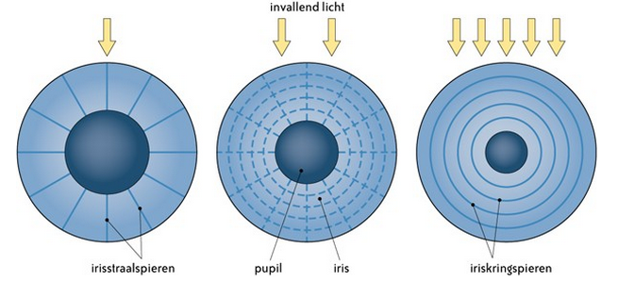
- Oogspier in de iris

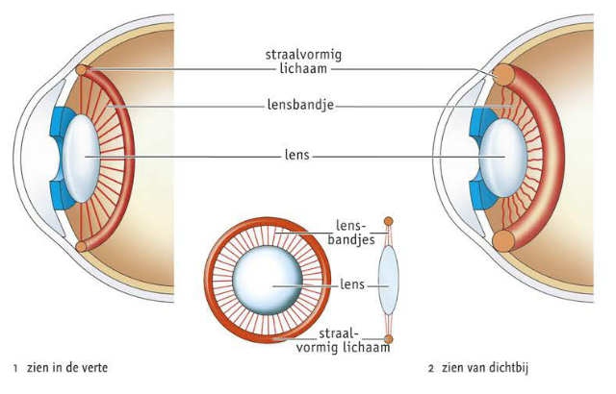
- Straalvormige lichaam waarin de lens ‘ophangt’ (met lensbandjes) voor de accommodatie het boller worden van de lens
Veraf zien | Dichtbij zien
Kringspieren in het straalvormig lichaam ontspannen | Kringspieren in het straalvormig lichaam samengetrokken
Lensbandjes strak gespannen | Lensbandjes minder strak gespannen
Lens ‘uitgerekt’ (platter) | Lens ‘uitgezakt’ (boller)

- Uitwendige oogspieren die de oogbol laten bewegen
De 3 oogvliezen
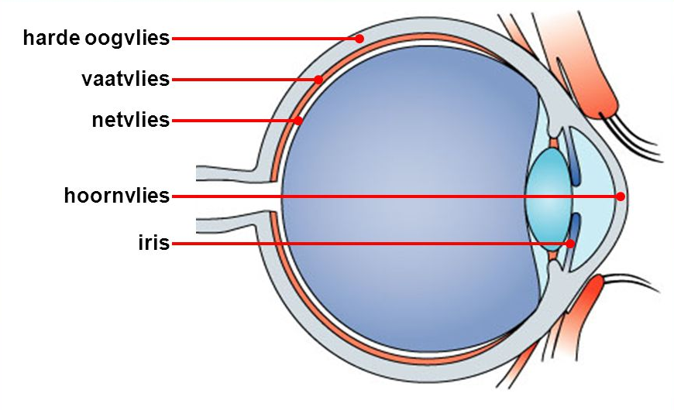
- Harde oogvlies
Hoornvlies: doorzichtig voorkant
- Vaatvlies: middelste vlies/bloedvaten
Iris = gekleurd vlies met kring en lengtespieren
Pupil = Gat in de iris
Straallichaam = bevat lens en spieren
- Netvlies
1. Kegeltjes = gevoelig voor kleuren
Hoge drempelwaarde (werken pas bij veel licht)
Groot onderscheidend vermogen
2. Staafjes = gevoelig voor lichtsterkte
Lage drempelwaarde
Klein onderscheidend vermogen

Blinde vlek = deel waar de oogzenuw het oog verlaat, daar liggen geen zintuigcellen
Gele vlek = concentratie van kegeltjes recht achter de lens
Kegeltjes = hebben een groter onderscheidingsvermogen omdat er kleinere aantallen kegeltjes gekoppeld zijn aan de zenuwcellen. In gele vlek: bevat alleen kegeltjes
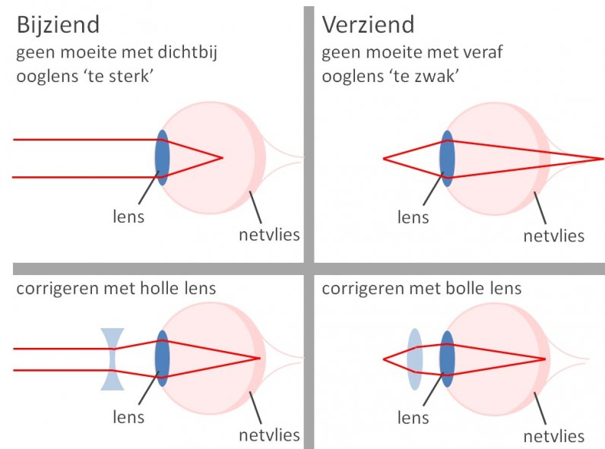
Oogafwijkingen
- Bijziend: dichtbij kun je scherp zien, veraf niet
  - Oorzaak:
    - Te lange oogas
    - Te sterke lens
Oplossen m.b.v. holle glazen (negatieve lenzen)
- Verziend: veraf kun je scherp zien, dichterbij niet
  - Oorzaak:
    - Te korte oogas
    - Te zwakke lens (ook bij oudziend)
Oplossen m.b.v. bolle glazen (positieve lenzen)

De regeling van de hoeveelheid licht die door de pupil de ogen binnenkomt, heet de pupilreflex.
Spieren in je oog kunnen zelf de lens boller of platter maken, zo kan je verschillende afstanden alsnog goed zien. Dit scherpstellen heeft accommoderen.
Het begint in je ogen met een scherp beeld op je netvlies. Zintuigcellen in het netvlies zetten dit beeld om in elektrische signalen: impulsen. Die geven ze door aan neuronen. Via beide oogzenuwen gaan de impulsen naar de hersenen, die bouwen daarmee een beeld op.
Gezichtsbedrog = als je hersenen van de informatie uit de ogen een beeld maken dat niet klopt met de werkelijkheid.
Staar = de ooglens vertroebeld en zie je wazig.

Door de kegeltjes kan je kleuren zien, je hebt 3 type kegeltjes. Ze zijn alle drie gevoelig voor een andere kleur, rood, blauw of groen. Je hersenen weten van welk kegeltje de impuls kwam en kan zo dus de kleuren onderscheiden. Kegeltjes werken alleen als er voldoende licht is. Als er te weinig licht is schakelt het netvlies over op de staafjes. Je ziet geen echt goede kleuren maar grijstinten, en het beeld is niet heel scherp.

Kleurenblind = ontstaat doordat je het rode pigment in de roodgevoelige kegeltjes mist of dat je het groene pigment in de groengevoelige kegeltjes mist.
Nachtblind = ontstaat doordat je geen pigment kan aanmaken in je staafjes.
Adequate prikkel = een prikkel waarvoor een zintuig geschikt is. Voor alle andere prikkels zijn de zintuigcellen ongevoelig. Zintuigen reageren op adequate prikkels wanneer de prikkelsterkte de drempelwaarde overschrijdt

14.3
Indeling op basis van anatomie
- Centraal zenuwstelsel: hersenen en ruggenmerg
- Perifere zenuwstelsel: alle uitlopers van en naar centraal zenuwstelstel
Indeling op basis van de werking
- Afhankelijk van de wil: animale zenuwstelsel
- Onafhankelijk van de wil: autonome zenuwstelsel

Autonome zenuwstelsel:
(ortho)sympaticus | Parasymptacus
Gericht op situatie van actie, bevordert dissimilatie: | Gericht op situatie van rust en herstel, bevordert assimilatie
Vertraging vertering | Stimulering vertering
Versnelling van hartfrequentie | Vertraging hartslagfrequentie
Verwijding bronchiën | Vernauwing bronchiën

Impuls (=actiepotentiaal) -> elektrisch stroompje
Ladingsverschil binnen- en buitenmembraan: rustpotentiaal (door verschillende zoutconcentraties)

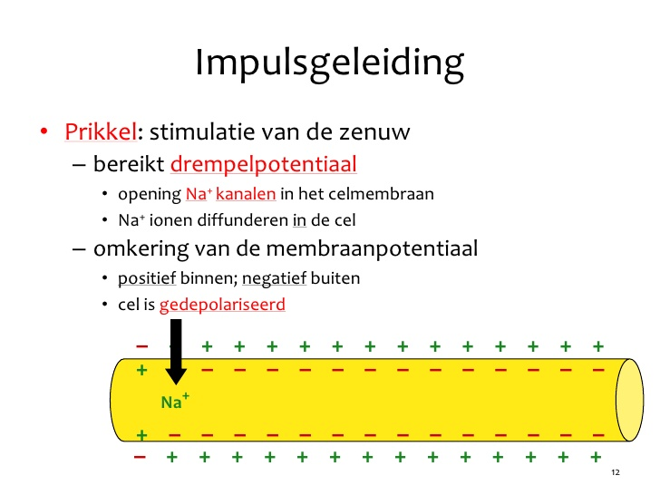
Prikkeling van neuron: spanningsverandering die zich voortplant door kringstroompjes (vuurtje langs lont)
Leidt tot polarisatie -> kringstroompje = impuls

  - Prikkeling moet minimale waarde hebben anders ontstaat er geen impuls
  - De prikkelsterkte boven de prikkeldrempel beïnvloedt niet de impulssterkte, maar de impulsfrequentie.
Zenuwen zijn bundels uitlopers van zenuwcellen, die impulsen vervoeren in je lichaam.
Schakeling tussen zenuwcellen: Synaps ->
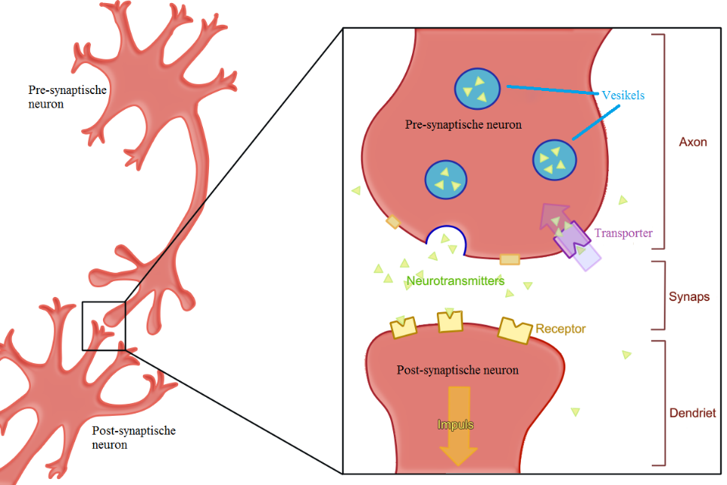
Impulsoverdracht: Impulsen springen niet vanzelf over op de andere neutronen: gaat via neurotransmitters: chemische stoffen: Activerende (exiterende) neurotransmitters: Noradrenaline, acetylcholine, dopamine, amfetemine
Remmende (inhiberende) neurotransmitters: endorfines, morfine
Exciterend wekt impulsen op in de aangrenzende cel of inhiberend: voorkomt impulsen in de aangrenzende cel
Synaps = is de contactplaats tussen 2 zenuwcellen, waar de impuls tussen de cellen overgedragen wordt.
Axon = Uitloper van een zenuwcel (neuron) waardoor signalen worden doorgegeven tussen zenuwcellen onderling en naar spiercellen in de organen. Elk neuron heeft één axon dat soms een aanzienlijke lengte kan hebben.
Dendrieten = zijn de vertakte uitlopers van een zenuwcel (neuron). Ze geleiden elektrische impulsen die afkomstig zijn van andere neuronen van en naar het cellichaam van het neuron waar ze zelf toe behoren
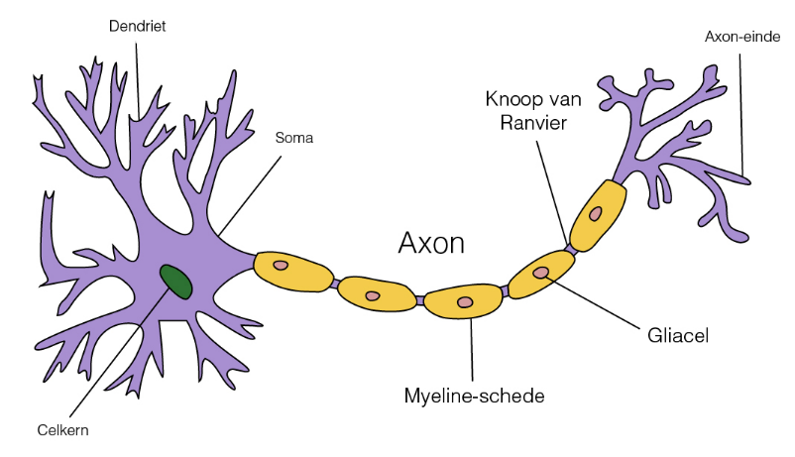

Reflex = reactie op een prikkel voordat of zonder dat bewustwording optreedt. Aangeboren (zuigreflex) en aangeleerd (watertanden bij pizza)
Cellichaam met kern = neuron = zenuwcel
Myeline-schede (isoleert) versnelt de impulsgeleiding. De myeline-schede is een isolerende laag om de zenuwuitlopers. Deze laag bestaat uit cellen van Schwann.
Impulsrichting

Lees het boek hierover door blz. 188 en 189

4 soorten zenuwcellen
- Sensorische (gevoels) = impulsgeleiding vanaf zintuig naar centraal zenuwstelsel (rugzijde)
  - Primaire sensorische centra = vertalen impulsen in beeld, geluid enzovoort.
  - Secundaire sensorische centra bevatten informatie waardoor je de informatie uit de primaire sensorische centra herkent.
- Motorische (bewegings) = impulsgeleiding vanaf centraal zenuwstelsel naar spieren
  - Primaire motorische centra ontstaan impulsen voor bewuste bewegingen.
  - Secundaire motorische centra bevatten informatie waardoor bewegingen vloeiend verlopen.
- Secretorische (uitscheidings) = impulsgeleiding vanaf centraal zenuwstelsel naar klieren
- Schakelcellen = impulsgeleiding binnen het centraal zenuwstelsel
Het perifeer zenuwstelsel = bestaat uit de motorische en sensorische zenuwcellen.

Hersenen:
Grote hersenen = De buitenkant van de grote hersenen is de hersenschors. Dit is het gebied in de hersenen waar je informatie van de zintuigen binnenkomt. Hier vindt verwerking van de informatie plaats.
Kleine hersenen = Door dit deel van het CZS gaan bewegingen soepel gecoördineerd en niet schokkerig.
Hersenstam = In dit hersendeel bevinden zich naast de temperatuurcentrum ook centra voor bloeddruk, hartslag en ademhaling.
Ruggenmerg = Het ruggenmerg verwerkt binnenkomende informatie vanuit de sensorische zenuwvezels en reageert daar op via de motorische zenuwvezels.
14.4
Regelkringen handhaven een dynamisch evenwicht van normwaarden. Zij doen dit door negatieve terugkoppeling. Hierdoor zijn organismen in staat onder wisselende omstandigheden te blijven functioneren
Effectoren zijn organen die de afwijking van de norm corrigeren. Receptoren nemen de afwijking van de norm aan. Regelkringen voorkomen afwijkingen van een gewenste waarde. Als de afwijkingen klein blijven is er een dynamisch evenwicht.
Door motorprogramma's ben je in staat handelingen die je regelmatig doet, zonder nadenken te verrichten.
Diepte kun je zien door de beelden van beide ogen in de gezichtscentra te combineren.
14.5
De halveringstijd is de tijd waarna de helft van het effect kwijt is.
Stofwisseling = de snelheid waarmee cellen stoffen omzetten

De hypofyse vormt TSH (Thyreoïdstimulerend hormoon). Dit hormoon stimuleert de schildklier tot het vormen van thyroxine. Thyroxine remt op zijn de beurt de hypofyse. Daalt de hoeveelheid thyroxine sterk, dan neemt de productie van TSH weer toe.
Negatieve terugkoppeling voorkomt dat de productie van een hormoon boven de normwaarde komt. Bij positieve terugkoppeling gaat de hormoonproductie juist steeds sneller.
Hormoonstelsel | Zenuwstelsel
Boodschap via chemische stoffen | Boodschap via impulsen
Via bloed | Via zenuwen
Werkt relatief traag | Werkt snel
Heeft langdurige werking | Heeft kortdurende uitwerking
Niet overal effectief, alleen in de doelwitorganen | Zenuwen lopen gericht naar elk orgaan -> doelgericht

Koppeling tussen beiden: hypothalamus
Homeostase = het constant houden van het inwendig milieu

Een cel met een passende receptor kan een hormoonboodschap ontvangen. De hypothalamus beïnvloedt via de hypofyse het hormoonstelsel. Bij positieve terugkoppeling versterkt het effect de afwijking van de norm

